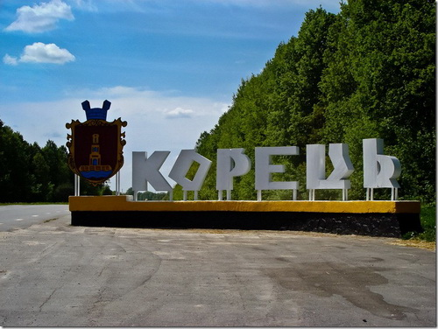

Провели

Мороз В. М.

Михайловська Г. В

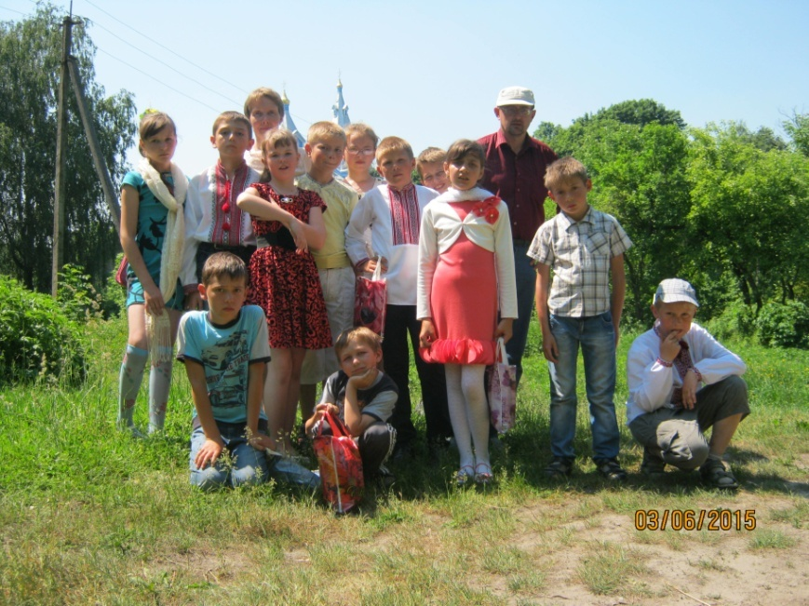**Мета:**Розширювати і збагачувати знання учнів про свій рідний край, його історичні пам`ятки; показати багатство і красу рідного краю; розвивати пам`ять, допитливість; виховуватипочуття патріотизму, національної гордості, любові до рідного краю

Замок князів Корецьких-Острозьких постав на землях, що в Київських літописах згадуються починаючи з 1150 р. як Корчеськ. Сьогодні, за велику кількість храмів, Корець інколи називають «християнською Меккою», а територія міста та околиці багаті на археологічні залишки доби пізнього палеоліту , та городища доби Київської Русі.

Історія ж Корецького замку починається в 1380 р., коли територія сучасного містечка від великого литовського князя Ягайла перейшла до князя Федора Острозького, який в 1386 р. будує дерев’яну фортецю і підводить до неї нове русло річки Корчик.  
На початку 15 ст. замок з прилеглими землями переходить до князівського роду Корецьких. В першій половині 16 ст. волинський воєвода Богуш Корецький укріплює його мурами. Замок на пагорбі стає регулярним, а бастіонна система та глибокий рів з підйомним мостом роблять його більш безпечним. Наприкінці 16 ст. часто відбуваються селянські постання, що зрештою, переходять у Хмельниччину. В липні 1648 р. Корець здобувають козаки Максима Кривоноса і місто входить до козацької держави. В другій половині 1649 р. в Корці спалахує народне повстання, та створюється великий загін, що пізніше візьме участь у битві під Берестечком. В 1654 р. у Корці з військом перебував Богдан Хмельницький. Рід Корецьких переривається у 1651 р. і всі їх володіння переходять до Чорторийських, що з тих часів стали Чорторийські-Корецькі.

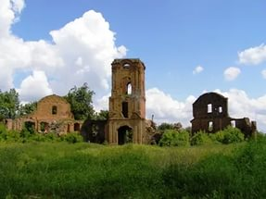

В 17—18 ст. Корецький замок знов зазнає суттєвої перебудови, найбільшу й останню з яких здійснили у 1780-ті рр. князі Чарторийські. В другій половині 18 ст. розпочався пожвавлений розвитку Корця: виникають шкіряні, полотняні та суконні промислові мануфактури. У 1788 р. починає на повну потужність працювати фарфорово-фаянсовий завод, що виготовляв одну з найкращих порцелянову продукцію в Європі, а на своїй продукції ставив напис «Korec» – це була перша торгівельна марка в Україні. Замок реконструюють під княжий палац, що відповідає всім модним, на той час, архітектурним віянням стилю бароко. Нажаль після пожежі,що сталася 1832 р., палац князів Острозьких-Корецьких-Чарторийських більше не відбудовували й до наших днів дійшли тільки зовнішні цегляні стіни, арочний міст та загадкове підземелля, яке обов’язково треба відвідати захопивши з собою ліхтарика.Завдяки своєму вдалому розташуванню Корець ще з давніх часів не могли оминути Данило Галицький, Іван Богун, Петро Могила, Анна Олєніна, Тарас Шевченко.

До речі, Тарас Григорович був у Кореці як співробітник Київської Археографічної Комісії, про що свідчать строки з його твору «Прогулка с удовольствием и не без морали».

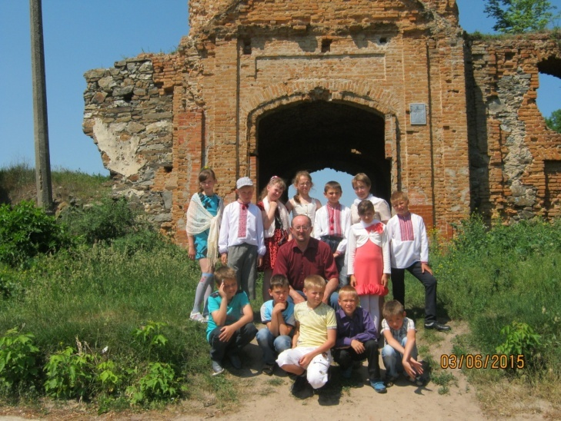

Перлиною архітектурного ансамблю м. Корець є жіночий Свято-Троїцький монастир, який був заснований у 1620 році в честь святої Трійці. До цього часу діяв в Корці Воскресенський, через тісноту і незручності, що були у монастирі, Ігуменія Серафима просить свого племінника князя Самуїла Іокимовича Корецького, побудувати новий, більш обширний монастир. В 1620 році князь Самуіл Корецький засновує для православних монахинь великий монастир в честь Святої Трійці. Будівництво якого було закінчено в 1810 році князем Йосипом Чарторийським – Ярмолинським останнім князем Корецьких.

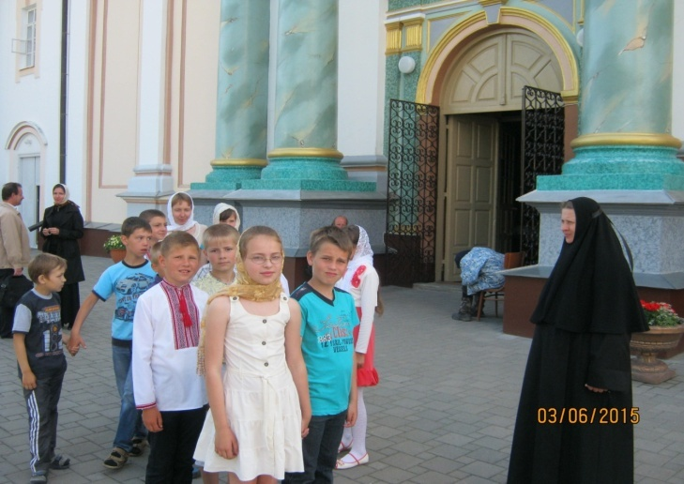В 1812 році всі дорогоцінності, ікони, Євангеліє, хоругви були евакуйовані для збереження в Київську Лавру, пізніше повернені в монастир. В 1831 році з метою захоплення Волині та насилля названих православною церквою у Варшаві почався заколот. Найжорстокіші бої були м. Корці при зіткненні з російськими військами. Наслідком цих боїв стала велика пожежа, що охопила місто. В цьому вогні згорів і новозбудований монастир. В такому стані храм перебував 30 років.

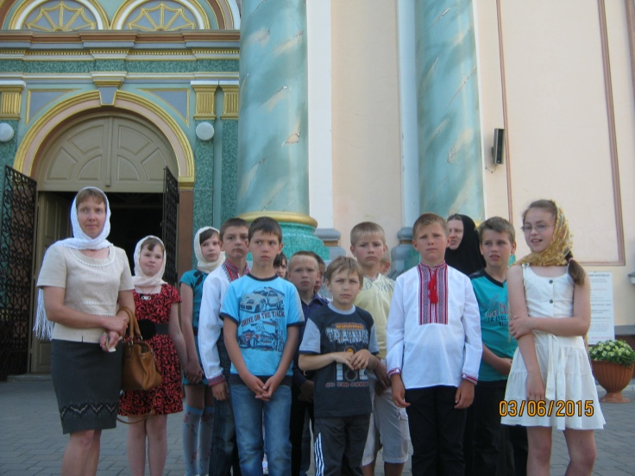З призначенням ігуменії Аполлінарії (Князевої) було піднято клопотання від 10 червня 1864 року перед єпископом волинським Антонієм про відбудову зруйнованого і спаленого храму. Лише через три роки почали діяти відбудовчі роботи монастиря, які тривали 13 років, художній розпис вівтаря і центральної частини зроблений Почаївською іконописною майстернею, іконою стає для центрального вівтаря був замовлений в Москві в іконописній майстерні Охапкіно. Освячення всього храму відбулося 21 вересня 1880 року. Після освячення було здійснено переселення всіх монахинь з Свято-Воскресенського монастиря в Свято-Троїцький монастир, а в першому розмістився притулок для дівчат. Разом з іншими цінностями храму в Свято-Троїцький монастир було перенесено і благодатну ікону Божої Матері “Споручниця грішних”, передану Корецькому монастирю в 1622 році як православну святиню Яном Карлом Корецьким.

Перша світова війна зруйнувала життя монастиря і 29 серпня 1915 року він знову евакуювався зі своєю власністю і дорогоцінностями в Козельніанський монастир Полтавської губернії 4 листопада вернувся у свою Корецьку обитель. Згідно з Ризьким договором від 18 березня 1921 року м. Корець залишилося під владою Польщі. Польський магістрат нещадно став обкладати монастир і православні храми великими податками. Утримання монастиря з кожним роком ставало все тяжче, тому ігуменія Михаїла організовує миття під різників, митр, плащаниць, риз.

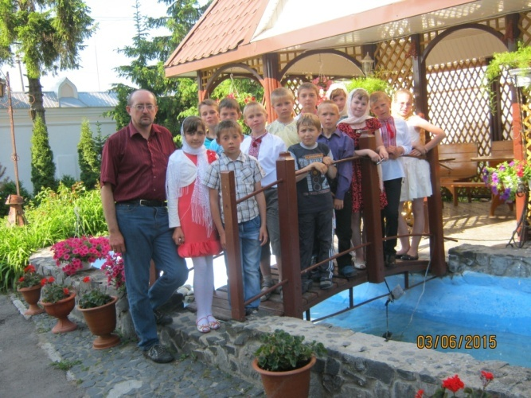У військових діях 1939 року Свято-Троїцький монастир не пострадав. Та не пройшло і 2 років як почалась війна 1941-1945рр. Під час окупації Корецький монастир знаходився під постійним контролем фашистських властей. Для мирного населення, для військових потреб монастир постійно давав допомогу. Після воєнний період розпочався в монастирі з відбудови господарства в монастирському Хуторі. В грудні 1945 року після смерті ігуменія Феофанії настоятелькою монастиря стала ігуменія Магдалина (Крисько). В березні 1954 року ігуменія Магдалина була переведена в Ризький монастир, а настоятелькою Корецького монастиря стала ігуменія Євголія (Омельчук), яка провела внутрішній ремонт монастиря. 28 квітня 1958 року ігуменією стала монахиня Людмила із Кременецького монастиря. Через скорочення монастирів з 1958 року до Корецького монастиря переведено монахинь з с. Пляшева, Кременця (1959р.), Дермані (1960р.).

Після смерті ігуменії Людмили з 25 лютого 1970 року і по липень 2007 року настоятелькою Свято-Троїцького монастиря була ігуменія Наталія (Надія Ільчук, жителька с. Іванівна, Корецького району), яка провела в монастирі великі реставраційні роботи по зовнішньому ремонту храму. Залізний дах було замінено на мідне покриття, позолотя на куполах храму і дзвіниці – сусальним золотом. Капітально відремонтовано і обладнання трапезна. Реставровано окремі ікони і позолочено іконостас. Після її смерті настоятелькою Свято-Троїцького монастиря є Рафаїла.  
В честь 1000-ліття християнства на Русі та завдяки клопотання ігуменії Наталії Свято-Троїцькому монастирю повернули відібрані в 1961 – 1962 рр. корпуси, що використовувались під музей та їдальню СШ №1. Тепер там знаходяться в цінному із них – недільна школа на 200 учнів, а в іншому – сестринський корпус.

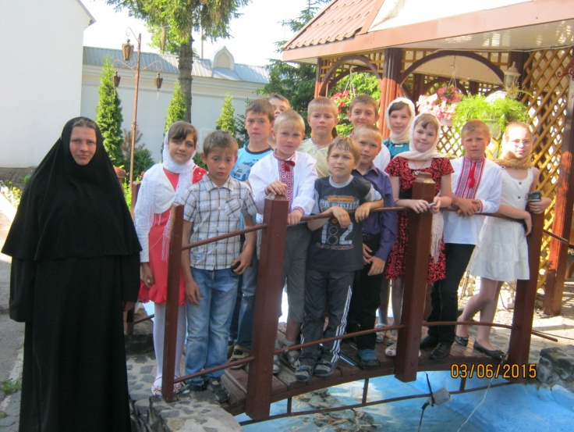

На даний час Корецький жіночий ставропігіальний монастир нараховує 120 монахинь і послушниць. Вони вирощують зерно, овочі, доглядають свиней, корів, мають сад, пасіку, теплицю. Територію прикрашає чудовий розарій. В монастирі є власні гаражі, цистерни з пальним, автомобілі, трактори, комбайни. Вони господарську роботу ведуть самостійно. В монастирі продовжується золотошвейне мистецтво в справі виготовлення митр, плащаниць, скрижалії до мантій, позолоти ікони.

Корецький монастир підтримує тісні зв’язки з Німеччиною (м. Торгад, м. Штудгард), Фінляндією (м. Хельсінки), Росією та іншими країнами світу

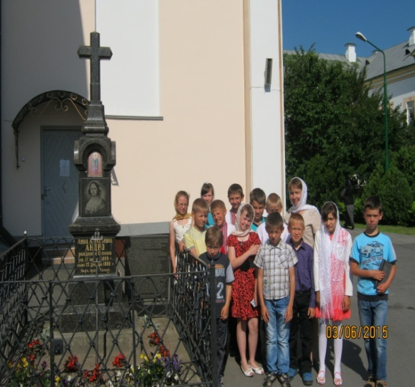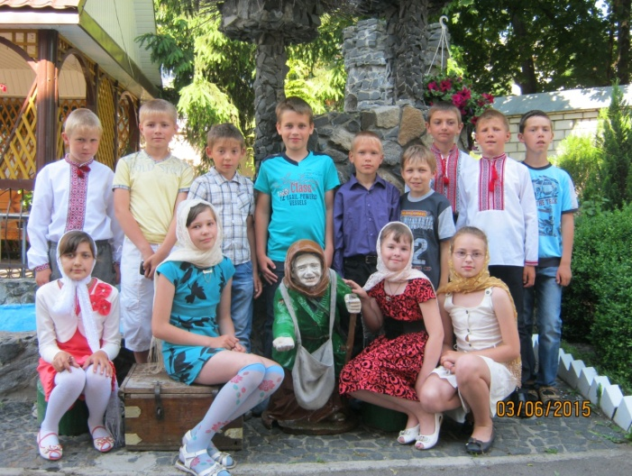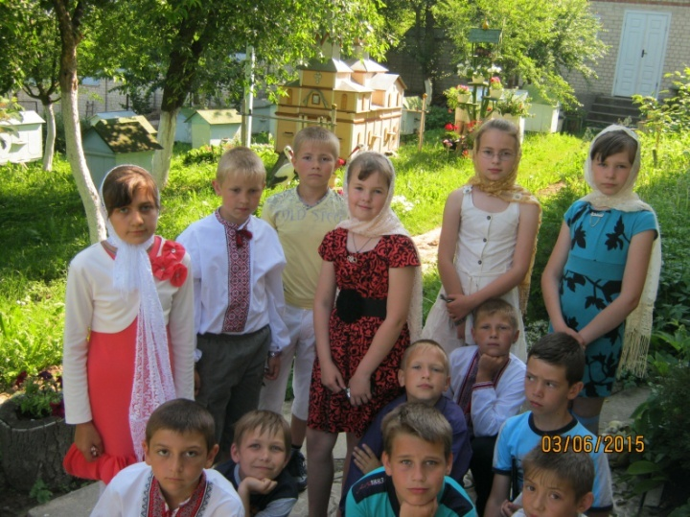

Корецький районний історичний музей — має зібрання матеріалів і предметів з історії Корецького краю, науково-культурний осередок міста і області.

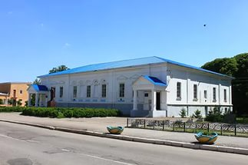Корецький районний історичний музей розташований у прилаштованій історичній одноповерховій будівлі, що є пам'яткою історії та архітектури, в центрі Корця за адресою:  
вул. Київська, буд. 45, м. Корець (Рівненська область, Україна).  
Заклад розмістився у правому крилі колишнього палацу Горчинських, що був збудований наприкінці XVIII століття в стилі пізнього класицизму.  
Режим роботи музею: з 09:00 до 18:00 години, вихідний день — субота.Корецький районний історичний музей розпочав свою діяльність у 2000 році.  
  
Засновниками музейного закладу виступили Міністерство культури і мистецтв України. Партнерами закладу є Рівненський обласний краєзнавчий музей і ЗАТ «Рівне турист».

Працівники музею займаються вивченням і збереженням пам'яток матеріальної й духоної культури, пропагують надбання національно-історичної та культурної спадщини, здійснюють велику лекційну та громадську діяльність. Нині (2000-ні) пересічна кількість відвідувачів музею на рік становить 6,3 тисяч осіб.

Фонди Корецького районного історичного музею становлять 2 624 одиниці зберігання основного фонду і 3 994 — науково-допоміжного фонду. Площа музею: експозиційно-виставкова — 1 180 м², фондосховищ — 40 м².  
У музеї діє 5 залів:  
етнографічна зала «Інтер'єр українського побуту»;  
історична зала;  
зал, де розміщені експонати, присвячені участі краю у ВВв;  
2 виставкові зали.

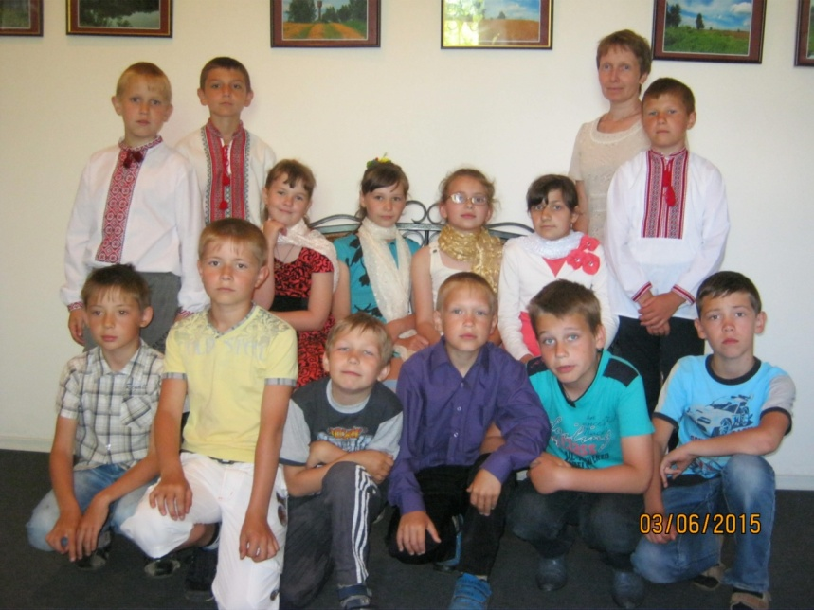

Найціннішими (унікальними) колекціями Корецького районного історичного музею є: посуд Корецької фарфоро-фаянсової мануфактури кінця XVIII — 1-ї третини XIX століть; колекції нумізматики, археології, гончарних виробів XIX—ХХ століть.  
  
Виставкові проекти корецьких музейників: виставки майстрів народної творчості та самодіяльних і професійних художників. Також створено постійно діючу виставку «Створення і розбудова незалежної держави»

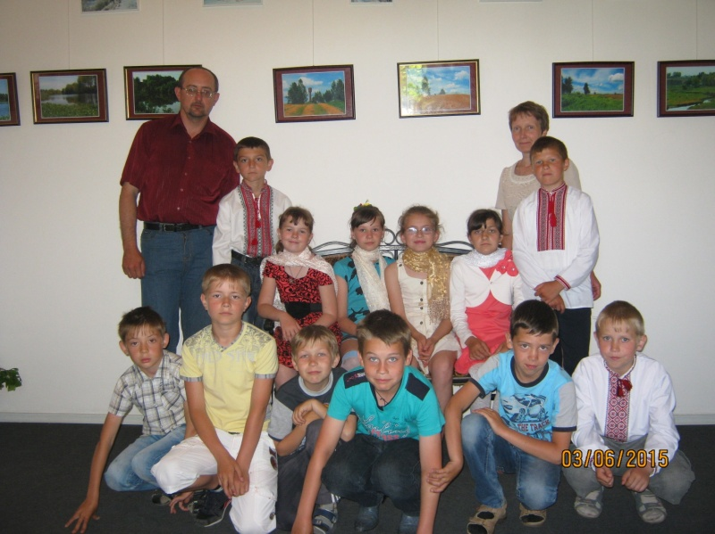

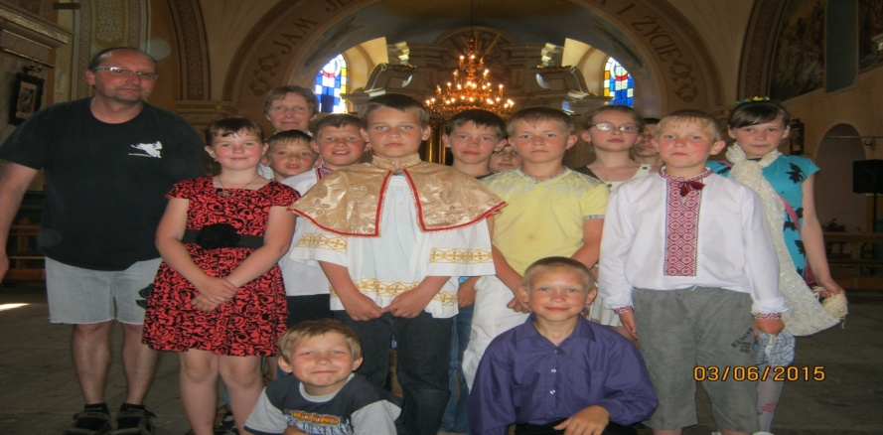На лівому березі Корчика, на території давнього передмістя Новий Корець, здіймається парафіяльний католицький костел Святого Антонія (попередньо — Успіння Пресвятої Богородиці), у минулому — замкова каплиця. Спочатку, це була дерев’яна святиня, яку збудували на цьому місці у 1533 році Князь Кароль та Княгиня Анна Корецькі, які тут і поховані.Теперішня мурована святиня була збудована зусиллями місцевого настоятеля, отця Станіслава Кропорницького у 1706 році.У 1915 році, отець настоятель Антоній Даркевич перебудував костел згідно проекту, який розробив професор Й. Джеконський з Варшави. Варто зазначити, що будівництво проходило під його безпосереднім керівництвом.У 1962 році костел був закритий владою та перетворений на склад, де зберігали хімічні засоби. У 1990 році храм повернули вірним у стані девастації, повністю зруйнованим. Парафіяни доклали неймовірних зусиль, щоб відновити костел. Після генерального ремонту, у 1994 році відбулося урочисте посвячення храму.Корецький костел збудований у стилі бароко.

Це однонавова святиня, з трансептом, який складається з корпусу (ХVIII століття), до якого з боків добудовано обширну наву і невелику пресвітерію. Первісна пресвітерія, разом з прилягаючими до неї ризницями утворюють теперішню, високу, восьмигранну каплицю, яка накрита куполом з лакарнами — основний акцент в стилі будівлі. Бічна каплиця — це давня крухта з криволінійним фронтоном. Добудовані в 1916 році частини підкреслюють барокову архітектуру костелу. Над склепінням нав здіймається висока, двокондигнаційна сигнатурка.В середині костелу, привертає увагу кришталеве склепіння первісної нави та барокові вівтарі, які були привезені вірними із знищеного костелу-колегіуму отців піярів в Межиричах Корецьких.Територія костелу огороджена муром, у який вбудована дзвінниця. У кутку муру знаходиться каплиця з ХVIII — XIX століття.Під час Другої Світової війни, три дзвони корецького костелу були сховані отцем Антонієм Даркевичем. Він закопав їх в землю на території костелу, і завдяки цьому, їм вдалося уникнути долі, яка зазвичай судилася іншим дзвонам — вивезення до Росії.

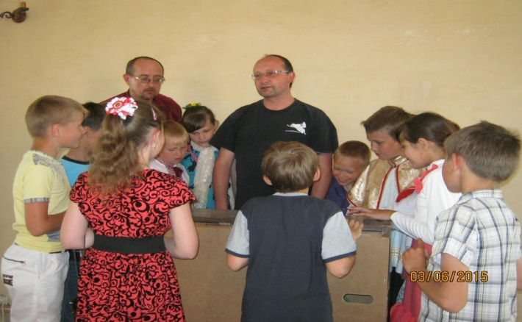Після Другої Світової війни вони були віднайдені вірними. Щоправда, одного так і не знайшли — «дзвін утік» (дзвонам властиво змінювати місце знаходження). Але тільки один з прекрасної пари дзвонів, які залишилися, продовжує скликати вірних на Святу Мессу своїм чудовим передзвоном.Біля костелу знаходиться могила польських воїнів, які загинули в боях з більшовиками у 1920 році.Корецький костел Святого Антонія належить до визначних пам’яток архітектури ХVIII століття та є цінною спадщиною Корецької землі.